БИЛЕТ 23
1.Классификация. Основные характеристики усилителей. Передаточные функции усилительные каскады.
Усилителем называют устройство, предназначенное для усиления входного электрического сигнала по напряжению, току или мощности за счет преобразования энергии источника питания в энергию выходного сигнала.
Таким образом, для обеспечения усиления сигнала усилитель (У), последовательно с которым соединен источник питания Еп, должен включать в себя нелинейный элемент, управляемый входным электрическим сигналом U₁. К входной (управляющей) цепи усилителя подключен источник Ес усиливаемого сигнала (при этом Zc — комплексное значение внутреннего сопротивления источника), а к выходной — нагрузочное устройство с сопротивлением Zн (рис. 5.1).
Как видно, действие усилителя заключается в обеспечении условий, при которых маломощный сигнал U₁ управляет изменением существенно большего выходного напряжения U₂, обусловленного наличием в выходной цепи источника питания Еп
Транзистор в аналоговых усилительных устройствах выполняет роль управляемого сопротивления (Zус на рис. 5.2).
Управляемые нелинейные элементы современных усилителей выполняются, как правило, с использованием биполярных и полевых транзисторов (см. гл. 2). Поэтому их часто называют транзисторными усилителями.
Связь выходного напряжения с параметрами используемых элементов описывается соответственно выражениями:
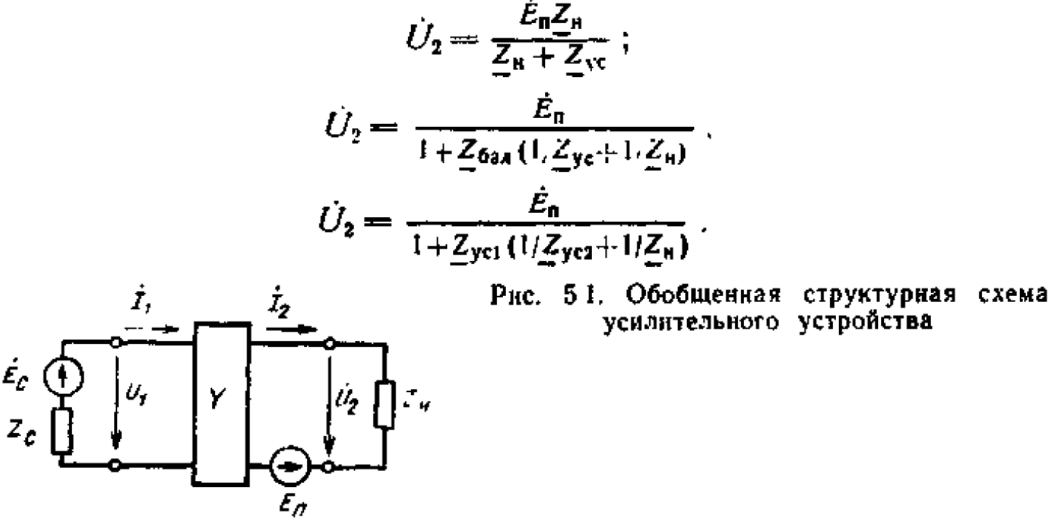
В зависимости от того, совпадает ли фаза выходного сигнала усилителя с фазой его входного сигнала или она сдвинута на 180°, усилители подразделяют соответственно на неинвертирующие и инвертирующие.
Классификация усилителей. По виду усиливаемого сигнала они делятся на усилители гармонических и импульсных сигналов. По типу усиливаемой величины их делят на усилители напряжения, тока и мощности. По диапазону усиливаемых частот различают усилители постоянного тока и усилители переменного тока. По виду соединительных цепей усилительных каскадов. Так как усилительные устройства строятся, как правило, на основе последовательного включения нескольких типовых каскадов, то различают усилители с гальванической (непосредственной) связью, предусматривающие передачу между каскадами сигнала как переменного, так и постоянного токов; усилители с RС-связями, в которых между выходом предыдущего и входом последующего каскадов включают резистивно-емкостную цепь, исключающую передачу сигналов постоянной» тока; усилители с индуктивной (трансформаторной) связью, в которых между каскадами включается трансформатор.
По виду нагрузки различают усилители с активной, актинии индуктивной и емкостной нагрузкой.
ОСНОВНЫЕ ХАРАКТЕРИСТИКИ УСИЛИТЕЛЯ
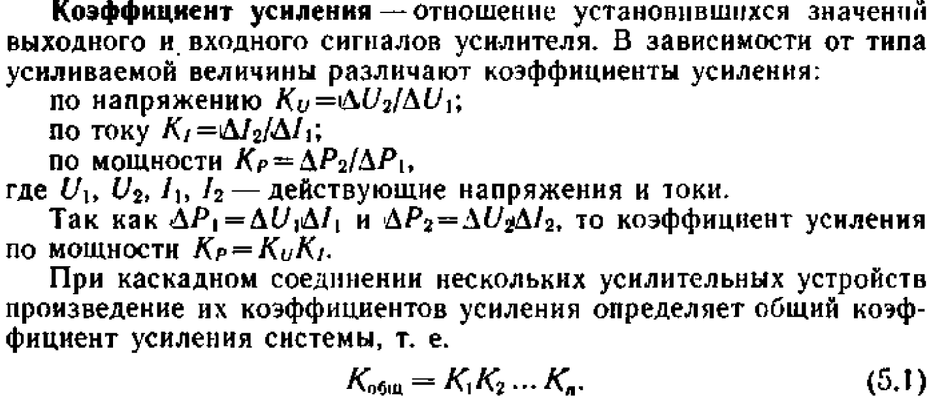
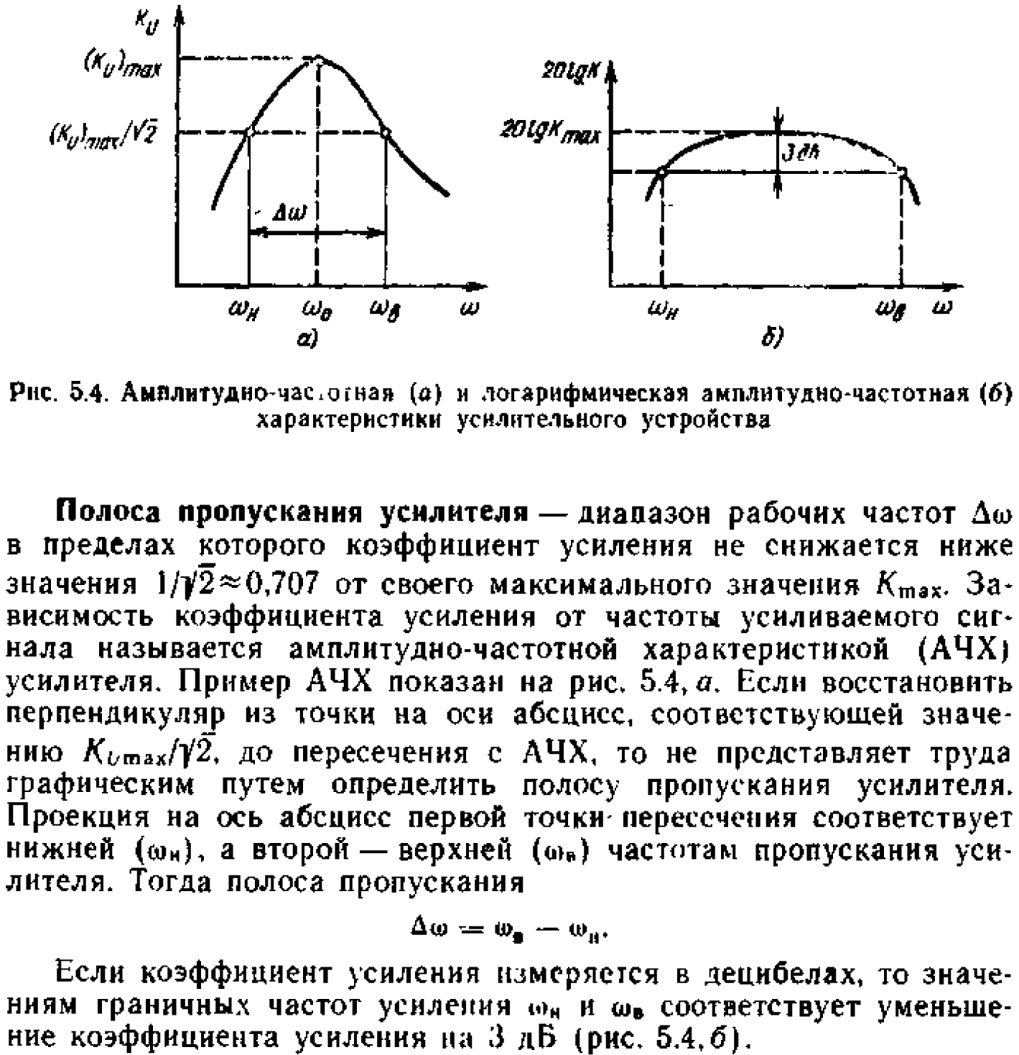
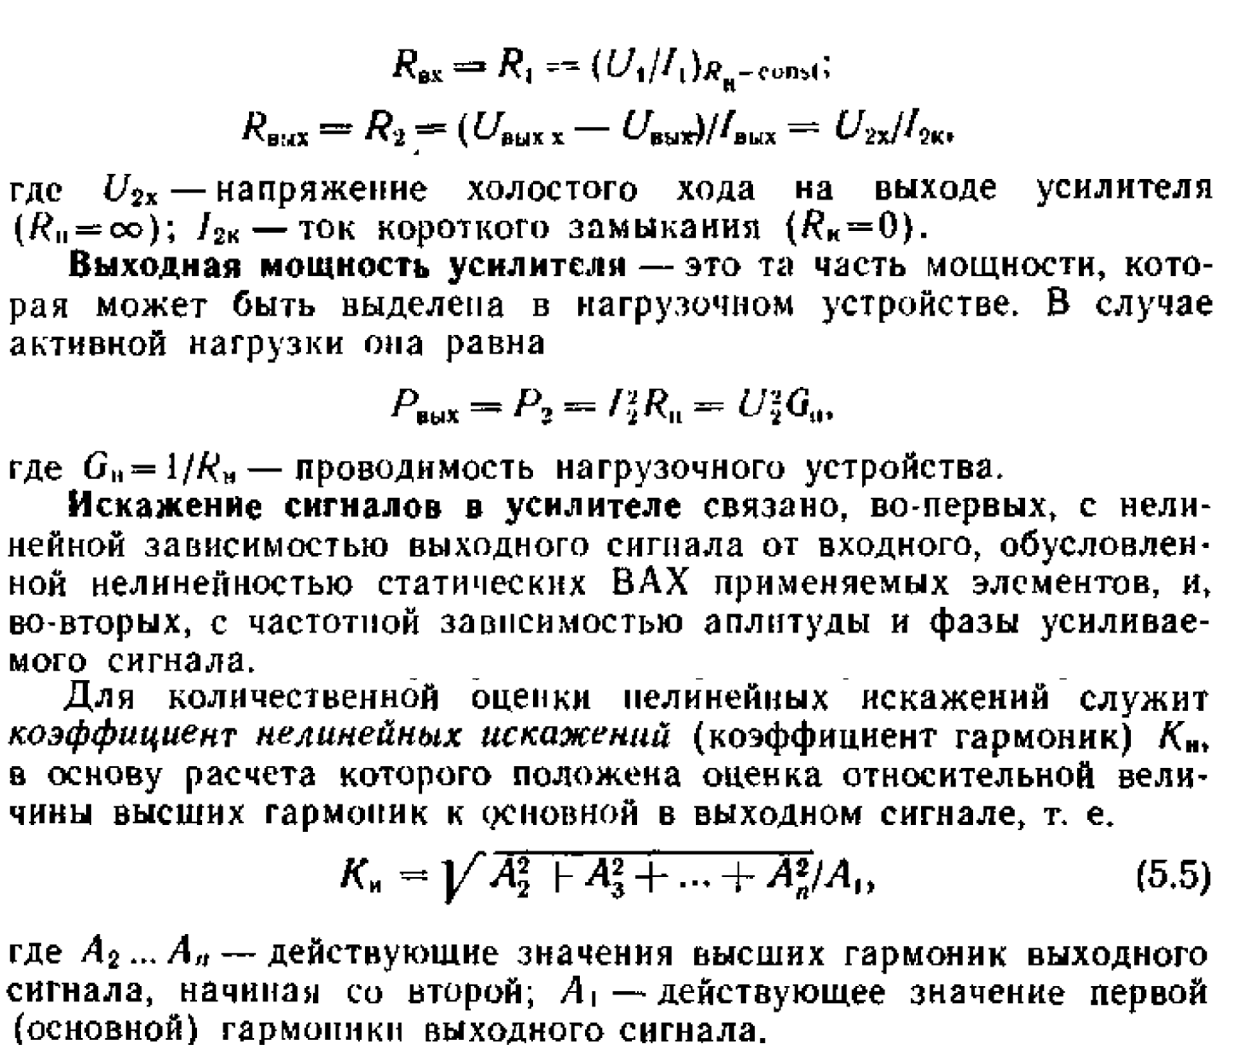
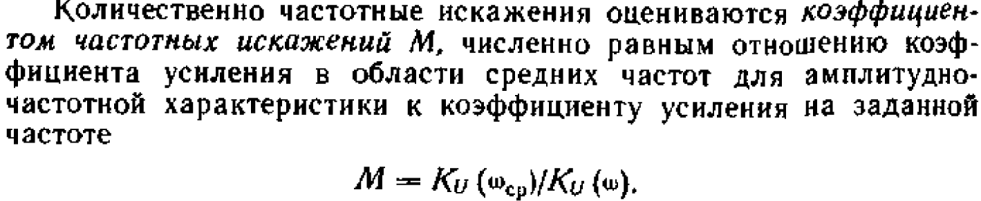
Передаточная функция.
Это связь напряжения выхода со входом. В общем случае система Диф уравнений. Записывают в операторной форме: 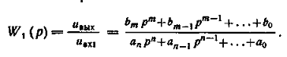
Если несколько вх напряжений:
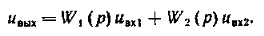
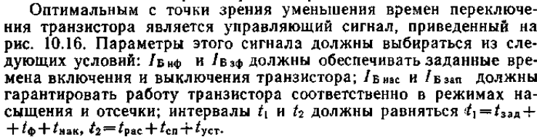
Передаточную функцию можно представить элементарными звеньями:
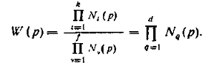
2.Эквивалентная схема биполярного транзистора в h параметрах.

Схема в h параметрах
На практике для низкочастотных усилителей применяют чаще схему в h параметрах. Формулы для схемы с ОЭ.
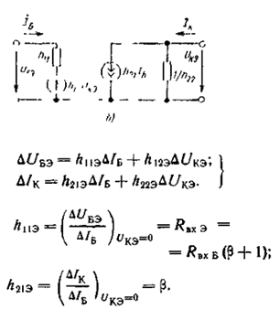
h12Э стремится к 0
Полученные h-параметры имеют следующий физический смысл: h11 э и h21э — входное сопротивление и коэффициент передачи тока эмиттера при коротком замыкании на выходе транзистора; h12 э и h22э — величины, обратные коэффициенту усиления по напряжению (коэффициент обратной связи по напряжению) и выходному сопротивлению (выходная проводимость) при обратном холостом ходе на входе транзистора.
3.Повышение быстродействия ключей на биполярных транзисторах.
Метод форсированного переключения транзистора широко применяют на практике для повышения быстродействия ЭК. Суть данного метода состоит в том, что на интервалах включения и выключения формируют такие значения управляющего сигнала, которые существенно превосходят аналогичные, необходимые с точки зрения обеспечения стационарно включенного и выключенного состояний биполярного транзистора.
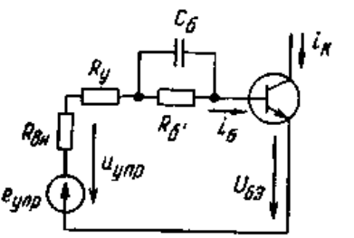

Наиболее просто эта идея реализуется в схеме с форсирующим конденсатором в управляющей цепи {рис.). В момент включения управляющего сигнала 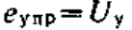у нас. в соответствии со вторым законом коммутации, входной базовый ток скачкообразно изменяется от 0 до Ібиф—начального импульса базового тока. По мере заряда конденсатора ток базы постепенно уменьшается до стационарного значения Ібнас (рис. 10.17,6). Базовый ток в момент включения еупр определяется выражением

Расчеты показывают, что существенную долю времени выключения биполярного транзистора, особенно при пассивном запирании, составляет время его рассасывания. Поэтому исключение этого интервала приводит к существенному повышению быстродействия СК

